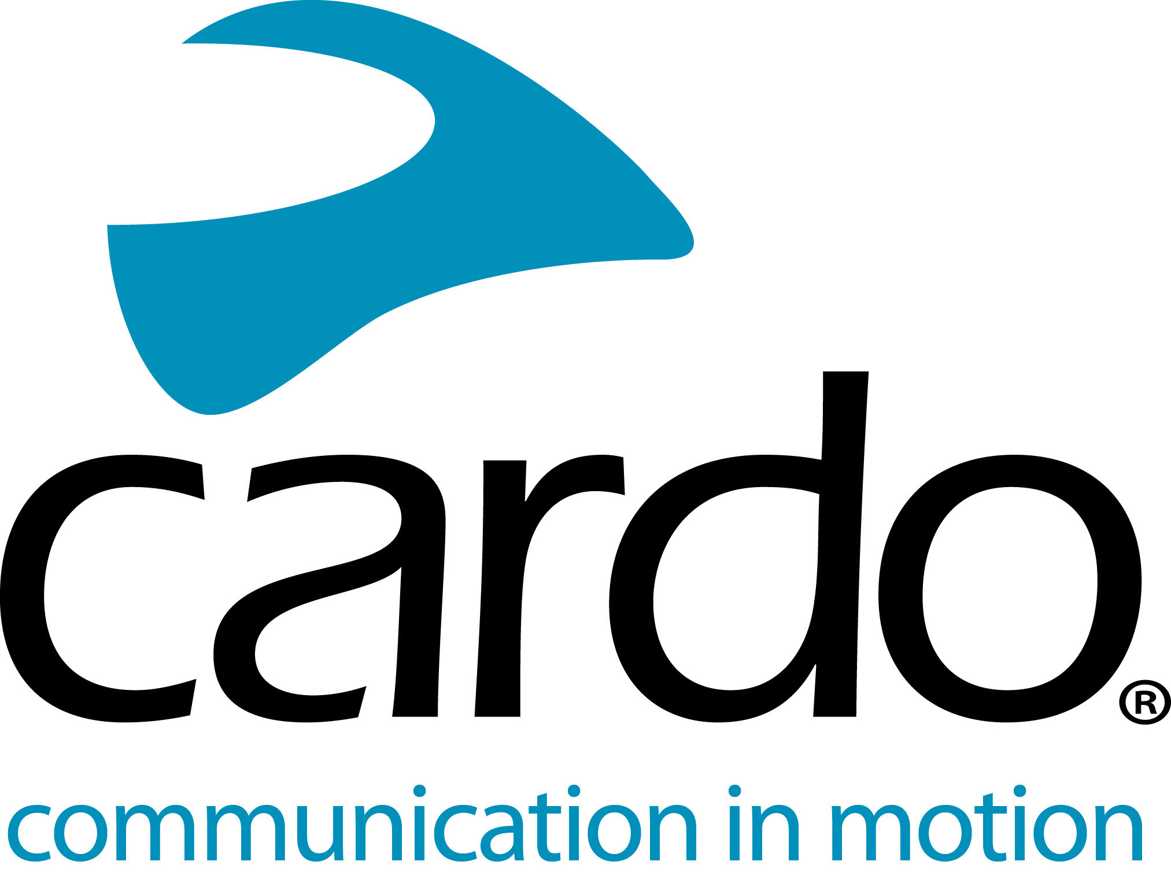

Rund um die Welt mit PACKTALK Bold von Cardo Systems
30.000 km. 23 Länder. Zwei PACKTALK Bold Geräte. Sechs Monate.
Im Juli 2020 starteten Lennart Andreas und Maia ein außergewöhnliches Abenteuer – sie fuhren auf Triumph Tiger 900 Rally Pro Motorrädern um die Welt und hielten sich dabei an die Quarantänebestimmungen einer globalen Pandemie. Ihre Wahl des Kommunikationsmittels für die Reise? PACKTALK Bold von Cardo Systems…
„Wir haben schon früher Kommunikationssysteme verwendet, aber die Probleme mit dem Akku, dem Verbindungsverlust und den unbequemen Kopfhörern haben uns immer mehr genervt. Oft waren wir am Ende total sauer, weil wir uns nicht verstehen konnten und die Geräte nicht das taten, was sie sollten. All diese Sorgen wurden wir los, als wir zu Cardo wechselten! Ein tolles Produkt, das einfach funktioniert.“, erklärt Lennart.
Lennart und Maia hörten zum ersten Mal von den Geräten von Cardo Systems, als ihre Freunde Asta und Linas – die 2018 die Welt umreisten – sie besuchten und entschieden sich, die Cardo-Geräte auf ihrer monumentalen Tour zu testen, die sie bis zum nördlichsten Punkt Europas und südlichsten Punkt Afrikas führen sollte.
„Jeder Moment wird intensiver und unvergesslicher, wenn man das, was man während des Bikens sieht und erlebt, mit anderen teilen kann. Dazu kommt noch der Sicherheitsaspekt – mit den Geräten ist es viel sicherer, weil man sich gegenseitig vor Gefahren auf der Straße warnen kann. Besonders nützlich ist das, wenn man auf unebenem Gelände unterwegs ist. Wir haben ein paar Situationen erlebt, die uns körperlich und mental sehr herausgefordert haben. Dass wir die Chance hatten, uns gegenseitig zu motivieren, war wohl der Grund dafür, dass wir es heil und gesund bis zum Ende geschafft haben.„
Ein Gerät zu haben, mit dem sie zuverlässig miteinander kommunizieren konnten, machte ihre Erfahrung „viel umfassender“.
„Die Akkulaufzeit ist fantastisch und die Möglichkeit, ihn unterwegs aufzuladen, ist ein weiterer Pluspunkt. Kleinigkeiten wie zum Beispiel die Akkuwarnung ungefähr zwei Stunden im Voraus und nicht erst ein paar Minuten vor dem Ausschalten können einen Riesenunterschied machen.
„Für mich ist es die Reichweite und Zuverlässigkeit, auch bei höheren Geschwindigkeiten. Wir können uns immer noch verstehen, ohne zu verzweifeln, und die Sprachsteuerung [Natural Voice Operation] macht die Bedienung der Funktionen einfacher – und macht obendrein Spaß! Wir beide lieben es zu sagen: „Hey Cardo, lass uns abrocken“. In Städten gab es manchmal schwierige Verkehrssituationen, in denen es sicherer und einfacher war, Sprachbefehle zu verwenden und dabei mit beiden Händen am Lenker zu fahren.“
Lennart und Maia wurden auf ihrer Reise mit den unterschiedlichsten Bedingungen konfrontiert – der staub- und wasserdichte Cardo ließ sie nicht im Stich.
„Ganz egal, welche Bedingungen herrschen, der Cardo funktioniert einfach. Wir hatten Schneestürme, 40 Grad Celsius, strömenden Regen, Sandstürme – egal, was uns begegnete, egal, wie schwierig die Bedingungen waren, der Cardo hat immer funktioniert.“
Dank der in der PACKTALK-Reihe integrierten Dynamic Mesh Communication (DMC) Connectivity lassen sich zusätzliche Geräte in weniger als 10 Sekunden anschließen.
„Wir haben es geschafft, Asta und Linas in Litauen zu besuchen – und da wir alle Cardo-Geräte hatten, konnten wir sie ganz einfach miteinander verbinden und zusammen biken. Statt sich durch zig Menüs zu quälen, drückt man einfach ein paar Tasten und kann losfahren. Wir haben eine tolle City-Tour gemacht!“
Ein letztes Wort von Lennart an Biker, die Cardo Systems noch nicht ausprobiert haben?
„Probiert es einfach aus. Ich glaube, viele Biker unterschätzen den Mehrwert davon, während der Fahrt mit anderen kommunizieren zu können. Man muss ja nicht immer reden. Aber es gibt viele Situationen, in denen es nützlich ist und dem gemeinsamen Motorradfahren eine ganz neue Dimension verleiht. Alles teilen zu können, was wir auf unserer Reise durch all diese Länder gesehen haben, war einfach unbezahlbar.“
Erfahre mehr unter www.cardosystems.com oder wende dich an deinen örtlichen Cardo Systems-Fachhändler.
Diskutiere mit auf Facebook, Twitter, Instagram und YouTube.
Verfolge die Abenteuer von Lennart Andreas und Maia auf Instagram: @lennart.andreas und @maias_travels oder folge ihnen hier auf Facebook.

Über Cardo
Cardo Systems hat sich auf Design, Entwicklung, Herstellung und Verkauf von hochmodernen drahtlosen Kommunikations- und Unterhaltungssystemen für Motorradfahrer spezialisiert. Seit seiner Gründung im Jahr 2004 hat Cardo bei einem Großteil der Innovationen für Bluetooth-Motorradkommunikationssysteme Pionierarbeit geleistet. Die Produkte des Unternehmens, die mittlerweile in über 100 Ländern erhältlich sind, gehören zu den weltweit führenden Kommunikationsgeräten der Motorradbranche.
Für weitere Informationen kontaktieren Sie uns bitte oder rufen Sie die Pressestelle von Cardo Systems an unter +44 (0) 1525 270 100

